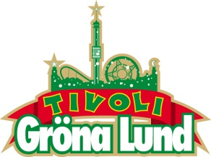

Pressmeddelande 2015-01-15

DAMIAN ”JR GONG” MARLEY ÄR TILLBAKA PÅ GRÖNA LUND

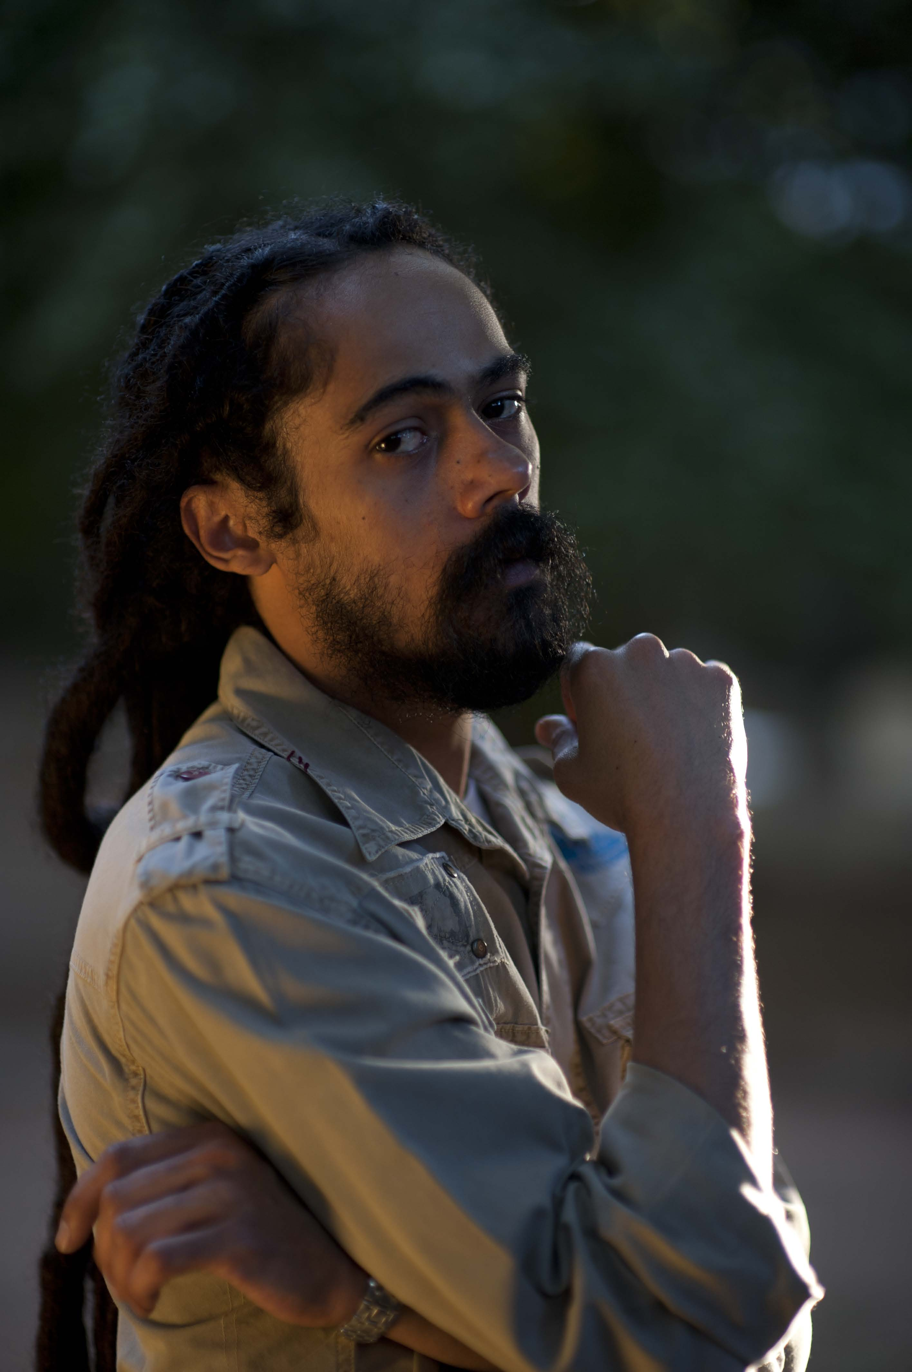**Första gången han spelade på Gröna Lund var 2006 och 2010 kom han tillbaka och delade scenen tillsammans med Nas. Den 17 juli kl. 20.00 ställer sig Damian ”JR Gong” Marley återigen på Stora Scen för att för tredje gången föra Marley-traditionen vidare på Gröna Lund.**

Damian “JR Gong” Marley är den yngsta av Bob Marleys söner, men han har sedan länge skrivit sin egen musikhistoria. Han är nämligen den första reggaeartisten som vunnit två Grammys på samma kväll och även den första reggaeartisten som vunnit en Grammy i en annan musikkategori. På 2006 års Grammy Awards vann hans album ”Welcome to Jamrock” både ”Best Reggae Album” och ”Best Urban/Alternative Performance”. Sedan dess har han samarbetat med bland andra Mick Jagger, Snoop Dogg, Gwen Stefani och Nas. 2012 släppte han låten ”Make It Bun Dem” tillsammans med SKRILLEX som blev en stor succé och i sommar åker han ut på turné. Den 17 juli kl. 20.00 intar Damian ”JR Gong” Marley Gröna Lunds Stora Scen för tredje gången.

För mer information om Gröna Lund och konserterna kontakta Annika Troselius, Informationsansvarig på telefon 0708-580050 eller e-mail [annika.troselius@gronalund.com](mailto:annika.troselius@gronalund.com).   
För pressbilder besök Gröna Lunds bildbank [www.bilder.gronalund.com](http://www.bilder.gronalund.com).

**KONSERTSOMMAREN 2015**Med Gröna Lunds entrékort Gröna Kortet har man fri entré hela säsongen, inklusive alla konserter. Gröna Kortet kostar 240 kr och går att köpa i Gröna Lunds webbshop. Följande konserter är hittills bokade på Gröna Lund:

Veronica Maggio – 7 maj kl. 20.00 på Stora Scen  
Olly Murs – 22 maj kl. 20.00 på Stora Scen  
MAGIC! – 23 maj kl. 20.00 på Stora Scen  
Marilyn Manson – 10 juni kl. 20.00 på Stora Scen  
Ace Frehley – 17 juni kl. 20.00 på Stora Scen  
Damian ”JR Gong” Marley – 17 juli kl. 20.00 på Stora Scen  
Lenny Kravitz – 3 augusti kl. 20.00 på Stora Scen

Tomas Ledin – 21 augusti kl. 20.00 på Stora Scen

Petter – 11 september kl. 20.00 på Stora Scen